**T004 Busca al menos 1 lenguaje de programación que no sea java pero que use la máquina virtual de java**

**JRuby** es una implementación **100% Java del lenguaje de programación Ruby**, desarrollado por el **equipo de JRuby.** También funciona como lenguaje embebido dentro de la máquina virtual de Java. Es una de las tantas implementaciones, de las más completas.

JRuby proporciona un conjunto completo de **clases y "sintaxis"** básicas para el **lenguaje Ruby**, así como la mayoría de **las bibliotecas estándar de Ruby**. Las bibliotecas estándar son principalmente el complemento de **.rb** archivos de Ruby , pero algunas que dependen de las extensiones basadas **en lenguaje C** se han reimplementado.

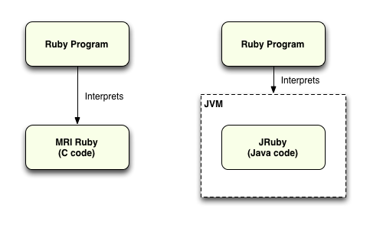

**Jython** es una implementación del lenguaje de alto nivel, dinámico y orientado a objetos Python integrado a la perfección con la plataforma Java . El antecesor de Jython, JPython, **está certificado como 100% Pure Java**. Jython está disponible gratuitamente para uso comercial y no comercial y se distribuye con código fuente. Jython es complementario de Java y es especialmente adecuado para las siguientes tareas:

* **Secuencias de comandos incrustadas:** los programadores de Java pueden agregar las bibliotecas Jython a su sistema para permitir a los usuarios finales escribir secuencias de comandos simples o complicadas que agregan funcionalidad a la aplicación.
* **Experimentación interactiva** : Jython proporciona un intérprete interactivo que se puede utilizar para interactuar con paquetes Java o con aplicaciones Java en ejecución. Esto permite a los programadores experimentar y depurar cualquier sistema Java utilizando Jython.
* **Desarrollo rápido de aplicaciones** : los programas de Python suelen ser entre 2 y 10 veces más cortos que el programa equivalente de Java.

